系统：湖南株洲3.2国发平台

问题：总磷、重金属浓度值数值偏低，日数据只显示小数点后两位（小时数据显示的是三位），导致出现很多0值或者恒值。现要求修改总磷、重金属日数据显示小数点后三位。

1、小时数据小数点后有三位

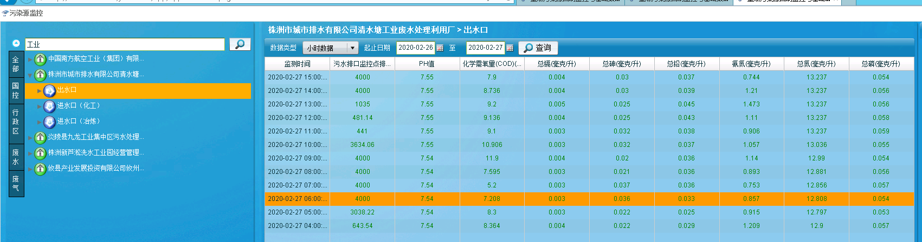2、日数据小数点后只有两位

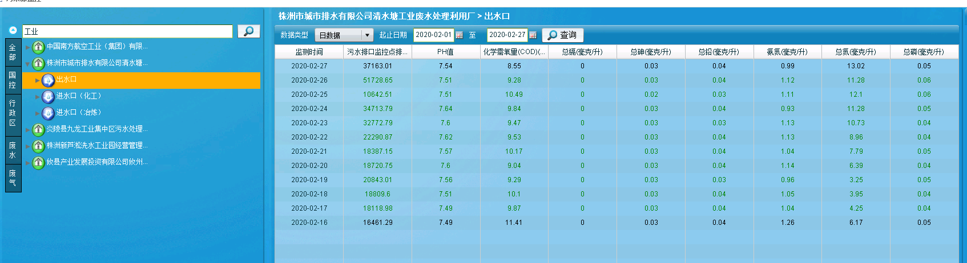

具体服务器登录方式，请与湖南李会珍联系！